# 模块化机器人竞技

## 一、参赛范围

1.参赛组别：小学组、初中组、高中组（含中职）。

2.参赛人数：1～2人/团队。

3.指导教师：1人（可空缺）。

4.每人限参加1个赛项、1支队伍。

## 二、竞赛流程

1.报名：参赛选手按地方组委会规定的方式和时间进行报名，报名成功的选手有参加地方选拔赛的资格。

2.地方选拔：依据全国组委会给定名额，确定地方入围选手，并按规定时间报送全国组委会。

3.全国决赛：入围选手现场确定一等奖、二等奖、三等奖，入围但未能到达决赛现场参赛的选手视为弃权，不予评奖。

## 三、竞赛环境

1.编程系统：CellRobot EDU电脑端程序等能够完成竞赛的编程软件。

2.编程电脑：参赛选手自带竞赛用笔记本电脑（Windows 7及以上操作系统），并保证比赛时笔记本电脑电量充足（可自备移动充电设备）。

3.移动设备：参赛选手自带装有CellRobot软件的手机或iPad，仅为比赛时操控机器人使用，不得用于信息传递或存储。

4.禁带设备：U盘、对讲机。

5.禁止携带资料、笔记及任何可以复制文件的工具进入竞赛现场；可以携带空白A4纸2张、签字笔或铅笔进入竞赛现场。

## 四、竞赛场地



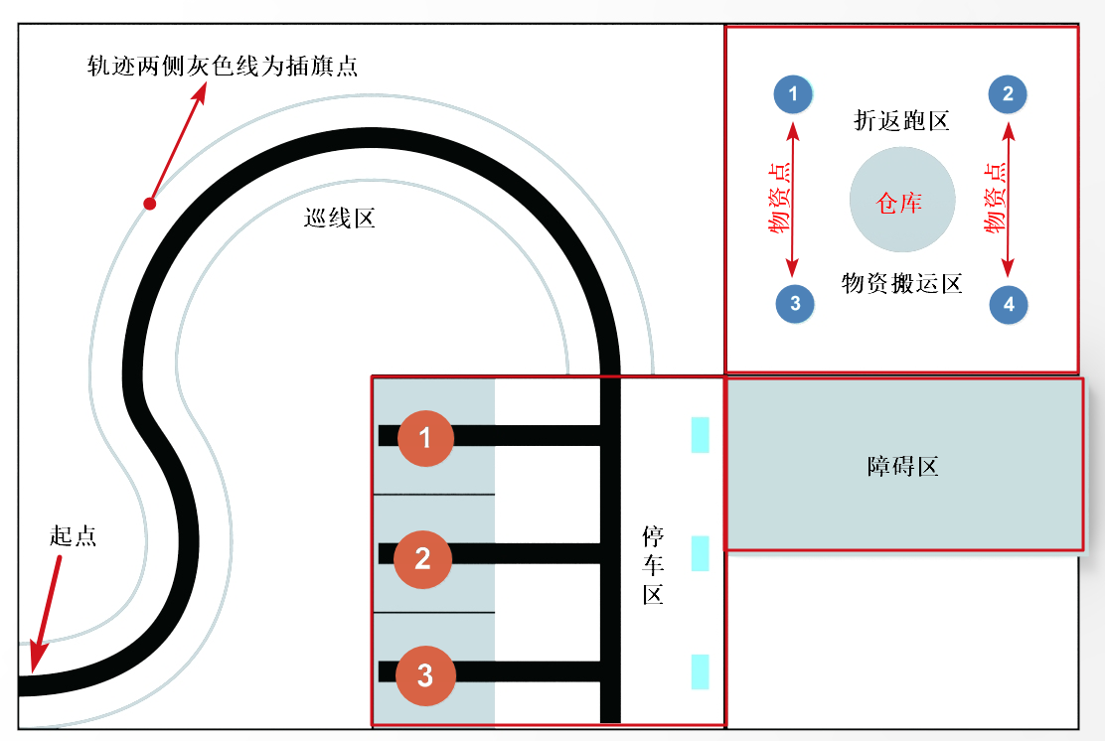

1.场地尺寸：总长3000mm，总宽2000mm。

2.场地区域：比赛场地一共分为两个区域：自动任务区和手动任务区。自动任务区的任务：巡线任务、车库停车任务；手动任务区的任务：翻越障碍、物资搬运任务、折返任务。比赛固定任务是自动任务区的巡线任务和车库停车任务，非固定任务是手动任务区的任务，具体任务选择由裁判在现场比赛开始前，根据选手组别临时抽取。

3.各场地区域具体设置如下：

（1）巡线任务区为平面，长和宽均为2000mm，平面上有黑色S型轨迹线，线宽60mm，轨迹线两侧10cm处（无确定地点）会出现“陷阱旗子”，机器人在巡线过程中如果撞倒旗子，会减掉相应的分数。

（2）车库停车任务区，单个车库长和宽约为330mm，车库区整体长和宽均为1000mm；车库区最右侧，每个车库正前方约600mm处都有1块挡板，作为车库指示牌。

（3）翻越障碍任务区：障碍区由一块长1000mm、宽500mm、高60mm的木板构成。

（4）物资搬运任务区：该区域长和宽均为1000mm，区域中心位置为仓库，用来存放货物，仓库直径为300mm；区域四个直角方向分别有4个物资，物资区域直径为100mm。

（5）折返任务区：该区域长和宽均为1000mm。

4.起点与得分区：

起点位于比赛场地巡线任务的起点，得分区详见下文的“七、评分标准”。

## 五、竞赛规则

### （一）机器人要求

每支参赛队伍选用的Cell数量不超过14个，Heart数量1个，Wheel不超过4个，传感器不超过4个。允许对机器人的红外传感器、超声波传感器、吸盘用胶类物质固定。

### （二）竞赛任务

KEYI科技细胞机器人助力冬奥会。2022年冬奥会正式开赛在即，在开赛之前有大量准备工作要做，这些准备工作中不乏执行难度大、危险系数高的工作需要智能机器人协助。KEYI科技细胞机器人一马当先，志愿协助完成这些高难度任务。接到任务，细胞机器人需要前往冬奥会A区，完成系列任务：首先需要机器人将运动员送达指定地点（巡线任务+车库停车任务）；接着需要机器人出发协助志愿者翻越障碍（翻越障碍任务）；翻越障碍后机器人将冬奥会物资搬运到指定位置（物资搬运任务）或运送志愿者到达指定地点（折返任务）。

1.巡线任务区：参赛选手要研究针对赛场的环境，让机器人利用传感器从起点自动走到终点，并尽量避开路线上的陷阱。

2.车库停车任务区：参赛选手要研究让机器人自动识别车库区域，并准确停到指定位置。

3.翻越障碍任务区：参赛选手要重新设计构型，手动操控机器人翻越障碍。

4.物资搬运任务区：参赛选手要研究如何在最短的时间内根据裁判指定搬运顺序将物资搬运至指定区域。

5.折返任务区：参赛选手根据裁判要求，完成机器人的折返任务。

6.各组别竞赛任务说明：

（1）小学组：巡线任务、停车任务、折返任务或物资搬运任务。

（2）初中组：巡线任务、停车任务、折返任务或翻越障碍任务。

（3）高中组：巡线任务、停车任务、物资搬运任务或翻越障碍任务。

（4）任务变量：裁判现场确定巡线任务的陷阱位置、停车入库的具体车库编号、折返任务次数、搬运物资的顺序。

### （三）竞赛时长

|  |  |  |  |
| --- | --- | --- | --- |
| **组别** | **任务时长**  **（现场编程、搭建、调试）** | **竞赛时长** | **竞赛次数** |
| 小学组 | 90分钟 | 6分钟 | 2次 |
| 初中组 | 90分钟 | 6分钟 | 2次 |
| 高中组 | 90分钟 | 6分钟 | 2次 |
| 说明：1.任务时长是指每个组别所有参赛选手统一进行现场编程所限定的起止时间，在此时间内参赛选手可进行场地调试与程序调整。2.竞赛时长是指每支队伍完成任务所限定的起止时间。 | | | |

### （四）竞赛结束

1.机器人完成所有任务后停下，停止计时。

2.机器人在6分钟内未完成比赛，比赛结束。

### （五）取消比赛资格

1.参赛团队迟到5分钟及以上。

2.比赛过程中故意触碰机器人或故意干扰比赛。

3.不听从裁判的指示。

4.选手或其机器人破坏比赛场地。

## 六、评分标准

### （一）巡线任务

1.小学组、初中组、高中组（30分）：

（1）机器人在行进的过程中，转过一个弯加5分，共15分。

（2）机器人完成任务，得15分。机器人构型垂直投影触碰终点线即可。

（3）机器人行进过程中，每撞倒一面旗子（共10面），扣1分。

### （二）停车任务

1.小学组、初中组、高中组（30分）：

（1）识别指定车库加15分。

（2）进入指定车库，并实现完美停车加15分。

（3）如果停车位置不理想，裁判根据现场情况加分。

### （三）折返任务

小学组、初中组（30分）：选手手动操控机器人完成规定的折返次数。

### （四）物资搬运任务

小学组、高中组（30分）：根据所成功搬运至仓库的物资，获得相应分数。共有四个物资，分值分别为5分、5分、10分、10分。物资位置由裁判现场随机摆放。

### （五）翻越障碍任务

初中组、高中组（30分）：翻越成功加20分，进入“仓库”加10分。

### （六）其他

1.机器人完成全部任务得10分。

2.如果机器人在比赛中出现停滞，参赛选手根据裁判指示，继续完成比赛。

3.因为该任务紧急，时间有限，所以参赛选手的机器人需要在有限时间内完成任务。参赛队伍依据任务得分高低排列，若得分数相同，则依据完成任务用时长短排名。

4.竞赛次数为两次，取得分多的一次计为比赛成绩。

## 七、相关说明

1.每位选手限参加一个赛项，严禁重复、虚假报名，一经发现或举报，将取消比赛资格。

2.本规则是实施裁判工作的依据，在竞赛过程中裁判有最终裁定权。凡是规则中没有说明的事项由裁判组决定。

3.授予赛项全国决赛各组别一等奖第一名“恩欧希教育信息化发明创新奖”。